**Сушко Марьяна Емельянова (Suszkowna Marjana)**

10 февраля 1795 г – крещение (НИАБ 136-13-894, лист 23об, №2/1795-р (ориг)), (РГИА 823-2-18, лист 251об,№2/1795-р (коп)).

**НИАБ 136-13-894:** Лист 23об. **Метрическая запись №2/1795-р (ориг).**

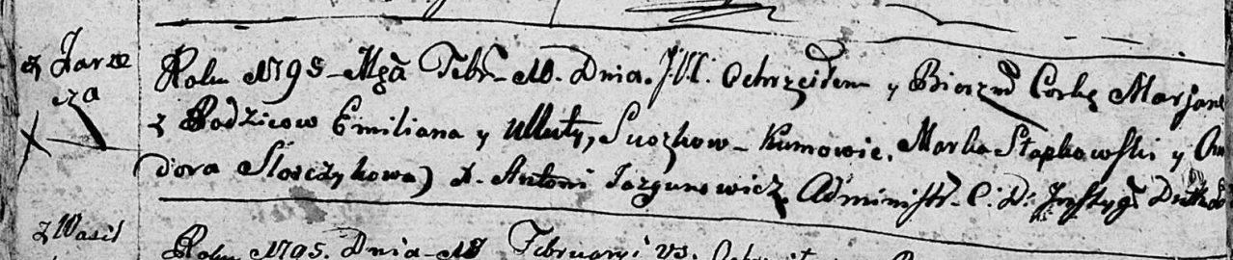

Дедиловичская Покровская церковь. 10 февраля 1795 года. Метрическая запись о крещении.

Suszkowna Marjana – дочь родителей с деревни Заречье.

Suszko Emilian – отец.

Suszkowa Ullita – мать.

Słapkowski Marka - кум.

Słosczykowa Chwiedora - кума.

Jazgunowicz Antoni – ксёндз.

**РГИА 823-2-18:** Лист 251об. **Метрическая запись №2/1795-р (коп).**

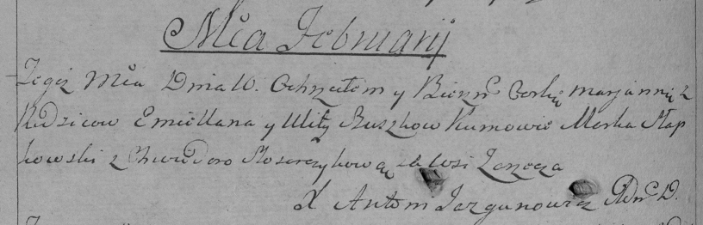

Дедиловичская Покровская церковь. 10 февраля 1795 года. Метрическая запись о крещении.

Szuszkowna Marjanna – дочь родителей с деревни Заречье.

Szuszko Emiellan – отец.

Szuszkowa Ulita – мать.

Słapkowski Marko – кум.

Sloszczykowa Chwiedora – кума.

Jazgunowicz Antoni – ксёндз.